INA2181失效现象：

1：静态时SSV反馈异常

原理图如图所示：

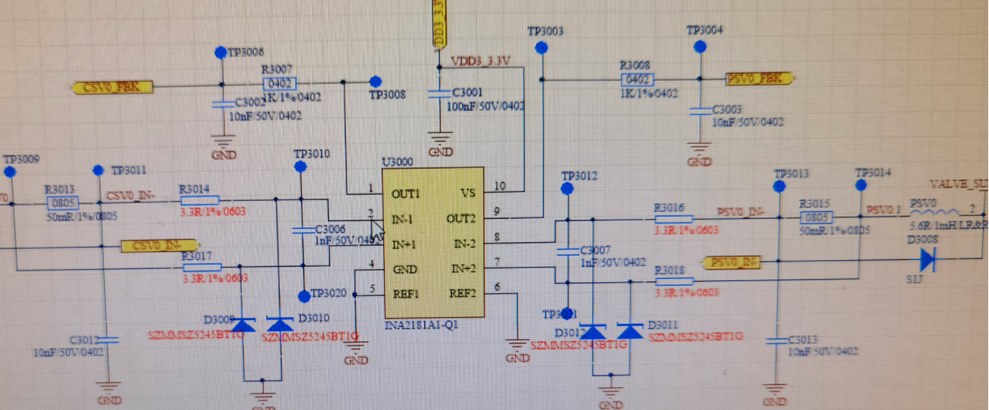

线圈未通电情况下OUT2口输出值0.8V，芯片是贴在BOT面的所以只能通过TOP面测试点TP3003来进行测试。

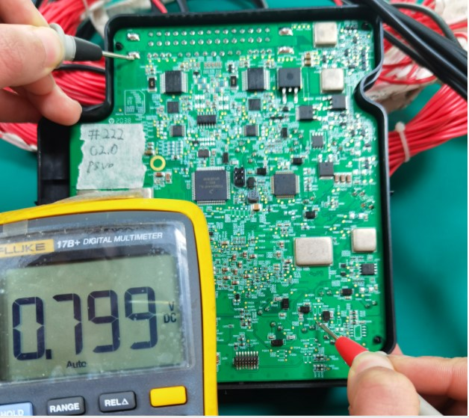

正常样件静态时反馈点电压为0V。

2、动态时反馈电压震荡

静态时反馈为0，但动态时VS引脚输出反馈异常。

对线圈进行驱动，线圈电流设定为1A

以下为正常件反馈表现：

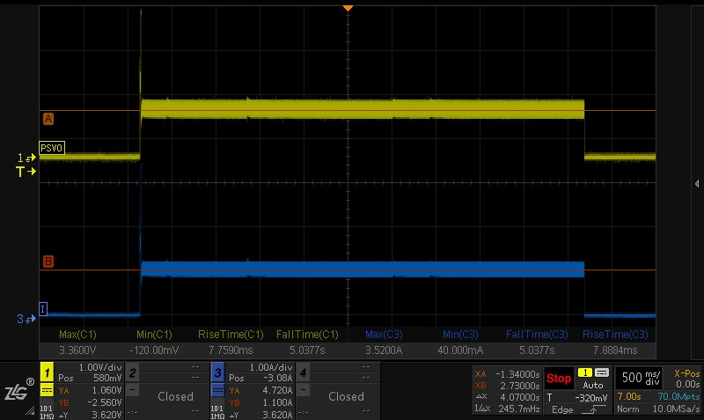

（黄色波形测试为VS引脚输出）

以下为故障件表现：

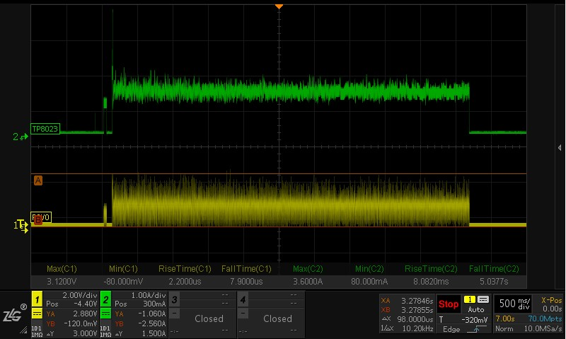

（黄色波形为VS引脚输出）

由于线圈电流是闭环控制，反馈异常同时会导致电流震荡。

以上两个失效模式，模式一出现的概率最大，失效率10/200

模式二目前只出现了一次。

以上两种失效情况更换新的INA2181后此电路模块均表现正常。

目前怀疑是ESD导致的元器件失效，实际失效原因需等到原厂的分析报告。